САНКТ-ПЕТЕРБУРГСКИЙ ПОЛИТЕХНИЧЕСКИЙ УНИВЕРСИТЕТ

ПЕТРА ВЕЛИКОГО

_______________________________________________________________

Институт компьютерных наук и технологий

Высшая школа интеллектуальных систем и суперкомпьютерных технологий

Отчет

по заданию Verilog lab1

Дисциплина

«Технологии проектирования аппаратных средств компьютерных систем»

Выполнил:

Бараев Д.Р.

Группа: 3540901/02001

Преподаватель: А. П. Антонов

Санкт-Петербург

2020

Оглавление

1 Упражнение 1_1 5

1.1 Задание 5

1.2 Схема проекта 5

1.3 Результат синтеза (RTL) 5

1.4 Функциональное моделирование 6

1.5 Назначение выводов СБИС 6

1.6 Выводы 6

2 Упражнение 1_2 6

2.1 Задание 6

2.2 Схема проекта 7

2.3 Результат синтеза (RTL) 7

2.4 Функциональное моделирование 7

2.5 Назначение выводов СБИС 8

2.6 Выводы 8

3 Упражнение 1_3 8

3.1 Задание 8

3.2 Схема проекта 8

3.3 Результат синтеза (RTL) 9

3.4 Функциональное моделирование 9

3.5 Назначение выводов СБИС 9

3.6 Выводы 9

4 Упражнение 1_4 10

4.1 Задание 10

4.2 Результат синтеза (RTL) 10

4.3 Функциональное моделирование 10

4.4 Назначение выводов СБИС 10

4.5 Выводы 10

5 Упражнение 1_5 11

5.1 Задание 11

5.2 Схема проекта 11

5.3 Результаты синтеза 11

5.4 Функциональное моделирование 11

5.5 Назначение выводов СБИС 12

5.6 Выводы 12

Список иллюстраций

Рис. 1‑1 Структура проекта 5

Рис. 1‑2 Схема проекта 5

Рис. 1‑3 Функциональное моделирование 6

Рис. 1‑4 Назначение выводов в приложении Pin Planner 6

Рис. 2‑1 Схема проекта 7

Рис. 2‑2 Результат моделирования RTL-Viewer 8

Рис. 2‑3 Функциональное моделирование 8

Рис. 2‑4 Назначение выводов в приложении Pin Planner 8

Рис. 3‑1 Схема проекта 10

Рис. 3‑2 Результат моделирования RTL-Viewer 10

Рис. 3‑3 Функциональное моделирование 10

Рис. 3‑4 Назначение выводов в приложении Pin Planner 11

Рис. 4‑1 Схема проекта 12

Рис. 4‑2 Функциональное моделирование 12

Рис. 4‑3 Назначение выводов в приложении Pin Planner 12

Рис. 5‑1 Схема проекта 14

Рис. 5‑2 Результат синтеза (RTL) 14

Рис. 5‑3 Функциональное моделирование 14

Рис. 5‑4 Назначение выводов в приложении Pin Planner 14

# Упражнение 1_1

## Задание

- На языке Verilog описать представленную ниже схему;

- Посмотреть синтезированную пакетом Q схему (RTL Viewer);

- Осуществить функциональное моделирование (в рамках пакета Q);

- Назначить выводы СБИС;

- Осуществить полную компиляцию, программирование платы и проверить работу проекта на плате.

## Схема проекта

Структура разрабатываемого устройства приведено ниже на Рис. 1‑1.

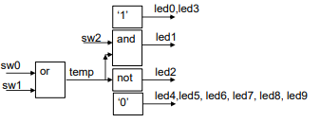

Рис. 1‑1 Структура проекта

## Результат синтеза (RTL)

Результат синтеза в пакете Quartus приведен ниже, на Рис. 1‑2. Изображение схемы получено с помощью приложения RTL Viewer.

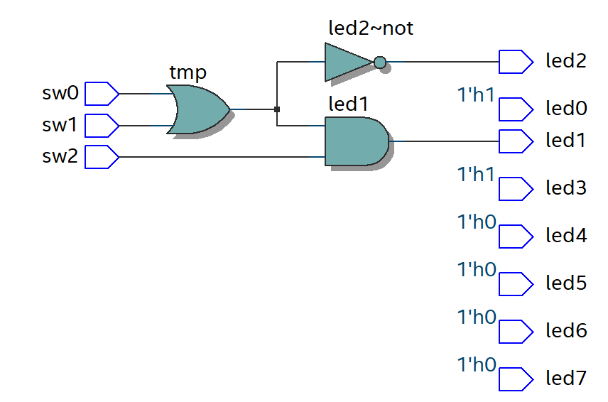

Рис. 1‑2 Схема проекта

## Функциональное моделирование

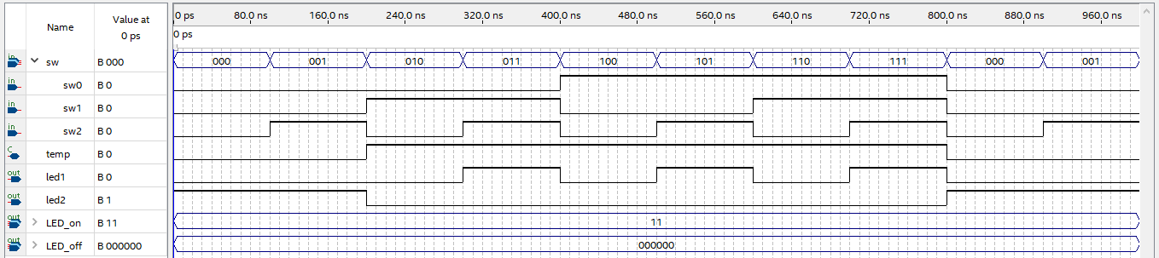

Рис. 1‑3 Функциональное моделирование

## Назначение выводов СБИС

Назначение выводов СБИС и стандартов ввода вывода, выполненное в приложении Pin Planner пакета Quartus, приведено на Рис. 1‑4

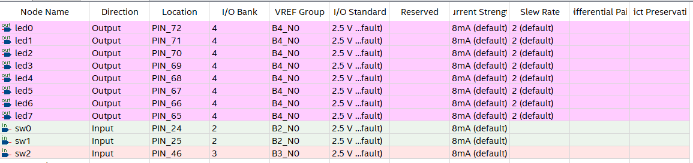

Рис. 1‑4 Назначение выводов в приложении Pin Planner

## Выводы

В упражнении было проведено знакомство с языком Verilog. Описана заданная схема, проведена проверка работоспособности с помощью инструментов пакета Quartus. Моделирование проведено успешно, устройство работает правильно.

# Упражнение 1_2

## Задание

- На языке Verilog, используя логические выражения, опишите мультиплексор 2(4бит) =>1(4бит):

- Входы данных переключатели sw[7:4] и sw[3:0] соответственно

- Выходы – светодиоды led[3:0]

- Управление переключением – кнопка

= 1: sw[7:4] => led[3:0]

= 0: sw[3:0] => led[3:0]

## Схема проекта



Рис. 2‑1 Схема проекта

## Результат синтеза (RTL)

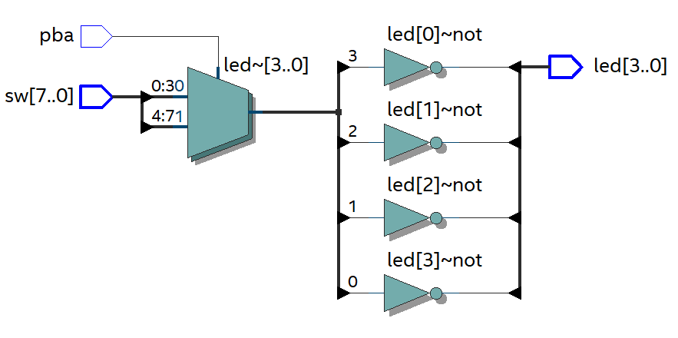

Рис. 2‑2 Результат моделирования RTL-Viewer

## Функциональное моделирование

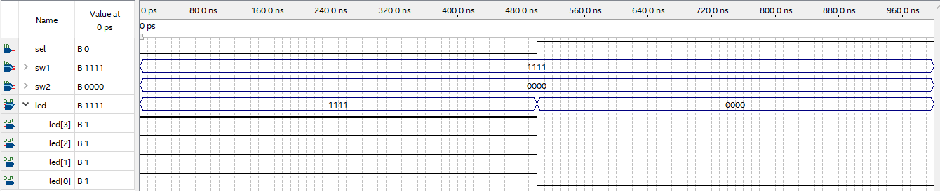

Рис. 2‑3 Функциональное моделирование

## Назначение выводов СБИС

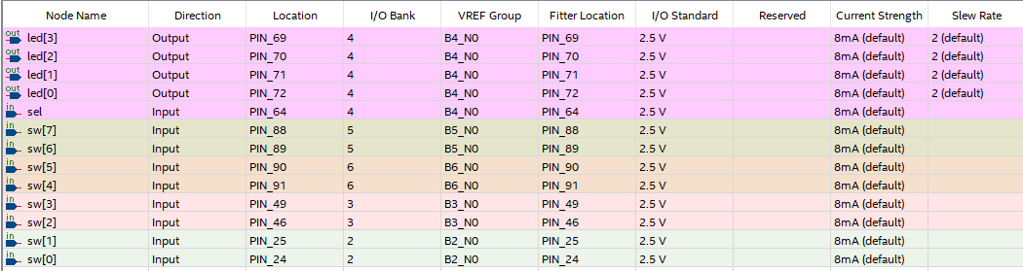

Рис. 2‑4 Назначение выводов в приложении Pin Planner

## Выводы

На языке Verilog с использованием логических выражений описан мультиплексор 2 (4 бит) =>1 (4 бит). Проведена проверка работоспособности с помощью инструментов пакета Quartus. Моделирование проведено успешно, устройство работает правильно.

# Упражнение 1_3

## Задание

- На языке Verilog, используя логические выражения или оператор условного выбора, опишите устройство выбора максимума из двух 4-х разрядных данных.

- Входы данных переключатели sw[7:4] и sw[3:0].

- Выходы – светодиоды led[3:0]

- Управление переключением – кнопка = 1: sw[7:4] => led[3:0]; = 0: sw[3:0] => led[3:0]

## Схема проекта

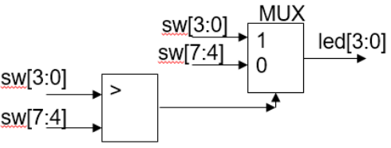

Рис. 3‑1 Схема проекта

## Результат синтеза (RTL)

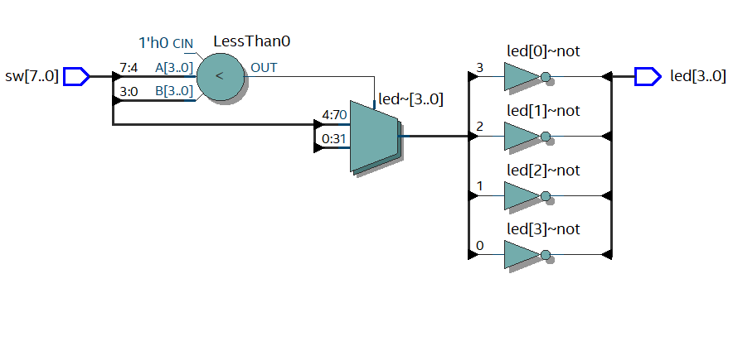

Рис. 3‑2 Результат моделирования RTL-Viewer

## Функциональное моделирование

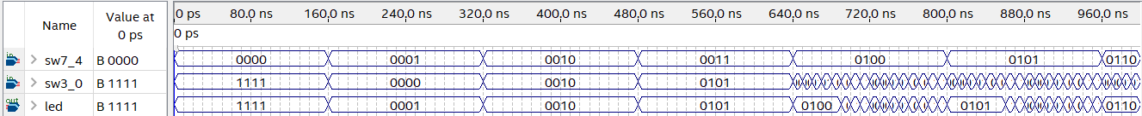

Рис. 3‑3 Функциональное моделирование

## Назначение выводов СБИС

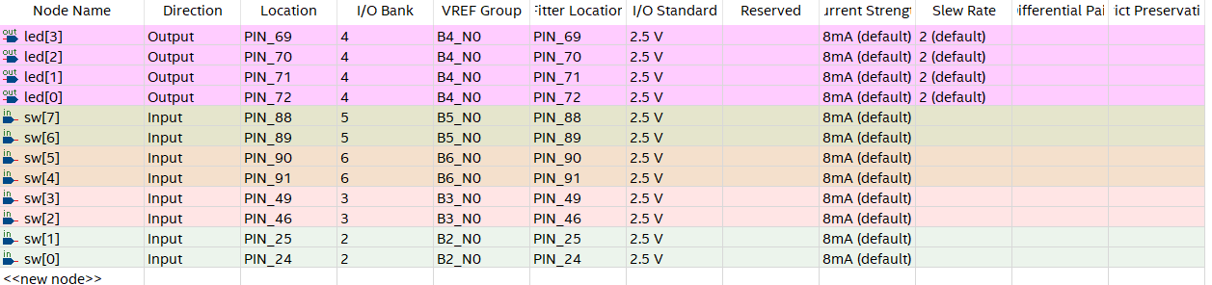

Рис. 3‑4 Назначение выводов в приложении Pin Planner

## Выводы

На языке Verilog описано устройство выбора максимума из двух 4-х разрядных данных. Проведена проверка работоспособности с помощью инструментов пакета Quartus. Моделирование проведено успешно, устройство работает правильно.

# Упражнение 1_4

## Задание

- На языке Verilog, используя логические выражения, опишите преобразователь двоичного кода в позиционный код (один-из-N).

- Входы двоичных данных переключатели sw[1:0]

- Выходы – светодиоды led[3:0]

## Результат синтеза (RTL)

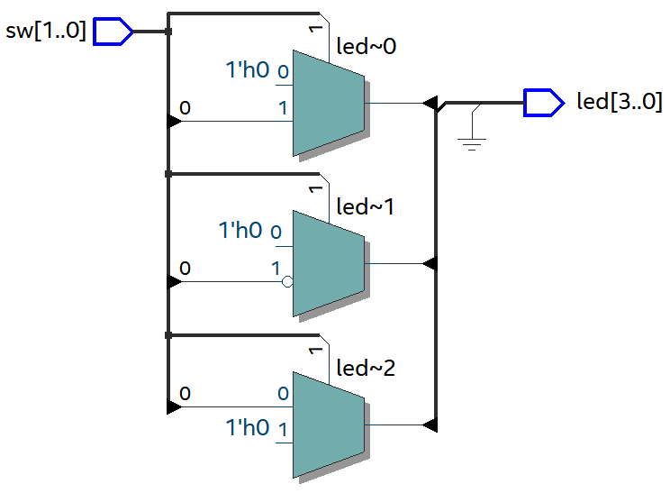

Рис. 4‑1 Схема проекта

## Функциональное моделирование



Рис. 4‑2 Функциональное моделирование

## Назначение выводов СБИС

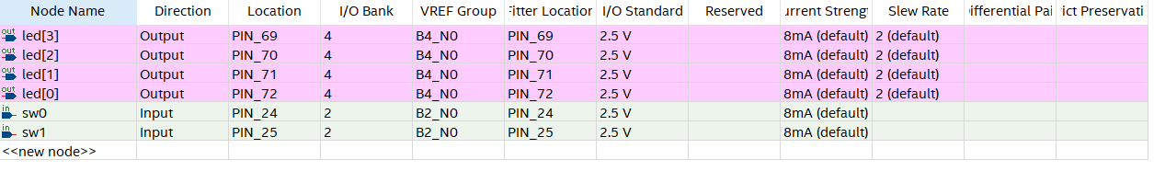

Рис. 4‑3 Назначение выводов в приложении Pin Planner

## Выводы

На языке Verilog описан преобразователь двоичного кода в позиционный код. Проведена проверка работоспособности с помощью инструментов пакета Quartus. Моделирование проведено успешно, устройство работает правильно.

# Упражнение 1_5

## Задание

- На языке Verilog, используя логические выражения, опишите полный одноразрядный сумматор.

- Входы

- Данных - переключатели sw[1:0]

- Входной перенос – кнопка

- Выходы – светодиоды led[1:0]

## Схема проекта

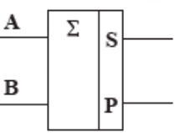

Рис. 5‑1 Схема проекта

## Результаты синтеза

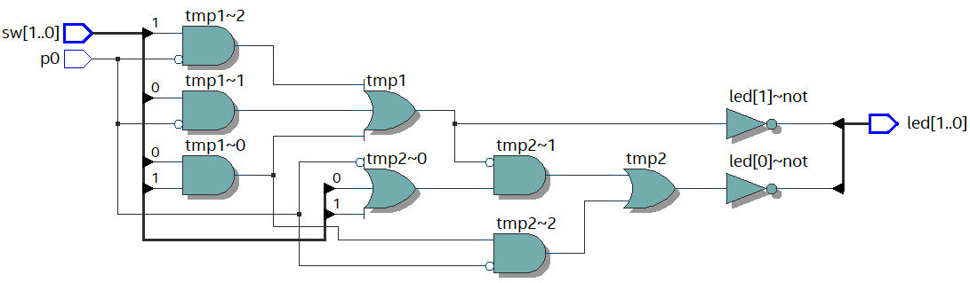

Рис. 5‑2 Результат синтеза (RTL)

## Функциональное моделирование

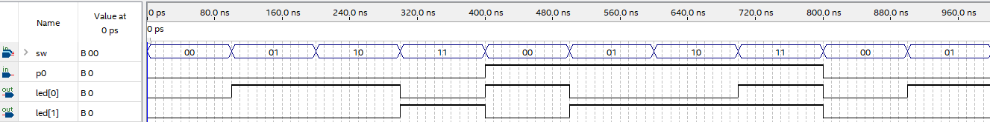

Рис. 5‑3 Функциональное моделирование

## Назначение выводов СБИС

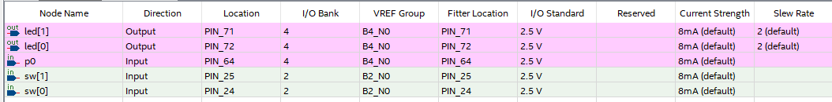

Рис. 5‑4 Назначение выводов в приложении Pin Planner

## Выводы

На языке Verilog описана схема полного одноразрядного сумматора. Проведена проверка работоспособности с помощью инструментов пакета Quartus. Моделирование проведено успешно, устройство работает правильно.